需求说明书

修订历史
版本号 | 修订日期 | 修订人 | 修订详情
1.0 | 20250731 | 高一鑫 | 创建

目录
1. 用户 3
2. 需求描述 3
2.1. 需求背景 3
2.2. 业务需求 3
2.2.1. 业务原始需求（目标） 3
2.2.2. 交付要求 3
2.3. 业务流程 3
3. 功能性需求 3
3.1. 用例1 3
3.1.1. 功能描述 3
3.1.2. 业务规则 3
3.2. 用例2 4
3.2.1. 功能描述 4
3.3. 用例3 4
3.3.1. 功能描述 4
3.4. 与外部系统接口 4
3.5. 关联需求 4
3.6. 历史数据处理 4
3.7. 相关附件 4
4. 非功能性需求 4
4.1. 安全性需求 4
4.2. 其他非功能性需求 5

用户
车险理赔、线上理赔系统一电赔和报查定一体化功能相关用户

需求描述

需求背景
报查定一体化录入界面优化需求上线后，根据实际使用情况提出优化需求。

业务需求

业务原始需求（目标）

交付要求
是否需要验收： 需要
期望上线时间：
公告栏内容：线上理赔报查定一体化录入界面优化需求上线

业务流程

功能性需求

用例1 线上理赔系统

功能描述

业务规则
- 报案未受理成功的案件，增加个【关闭任务】的按钮，点击后相应的报案未受理案件在待办清单中不再显示，避免无法处理的数据一直存在在列表里。
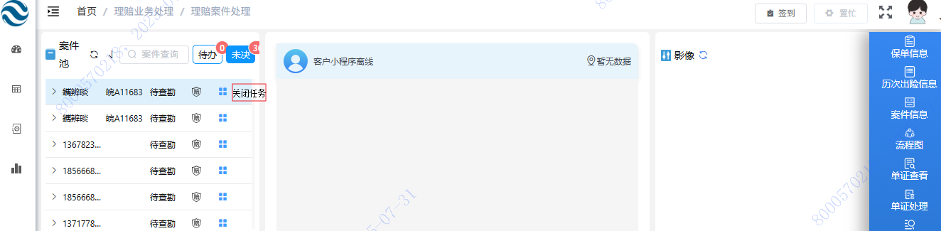
2、视频录像信息页面，增加个报表导出按钮。此功能只对总分公司管理员开放。导出报表的字段（同页面字段）：报案号、机构编码、操作人工号、操作人姓名、统计日期、时长（秒）、视频开始时间、视频结束时间、视频来源。——线上理赔平台

用例2 车理赔快赔页面

功能描述
1、立案节点只带出交强或商业其中一个（规则同当前理赔系统立案规则），避免影响获赔率指标—— 一电赔和车理赔查定页面同步优化。
2、【车辆目前所在地】需要支持模糊查询，【出险地点】和【车辆目前所在地】需要获取坐标信息，便于后续全媒体精准调派线下查勘定速员—— 一电赔和查定页面同步优化。
3、【出险地点】和【车辆目前所在地】，需要支持手动输入及模糊查询，例如输入“上海”，下拉选项框中只显示“上海市”。—— 一电赔和查定页面同步优化。
4、报查定一体化录入界面增加查勘意见和定损意见录入框：查勘单独提交时支持录入查勘意见，定损单独提交时支持如入定损意见，查勘定损一起提交时为一个框，可录入查勘定损意见。—— 一电赔和查定页面同步优化。
5、 AI识别页面：在核对 AI识别结果时，无法直接修改，需要关闭页面后再修改录入信息，要求改为：在不关闭证件照片框时可修改相应字段，且证件照片框一直悬浮在融合页面之上。—— 一电赔和查定页面同步优化。
6、以下出险原因对应的保险事故分类1的默认值改为单方事故类（非交通事故且非不可抗力事故）—— 一电赔和查定页面同步优化。
玻璃破碎 | 其他保险事故
车身划痕 | 其他保险事故
盗抢 | 其他保险事故
自燃 | 其他保险事故
外界物体坠落 | 其他保险事故
火灾 | 其他保险事故
自然灾害 | 其他保险事故
其他 | 其他保险事故
停放被撞 | 其他保险事故
单独车轮损失 | 其他保险事故
充电桩故障 | 其他保险事故
外部电网故障 | 其他保险事故

用例3 全媒体客服系统

功能描述
全媒体：报案受理人编码字段，需要理赔回传，方便统计作业量。—— 一电赔报案功能优化

与外部系统接口

关联需求

历史数据处理

相关附件
No. | 资料名称/版本 | 资料标识 | 资料来源
1
2

非功能性需求

安全性需求
本需求的安全功能、安全设计、编码安全、安全测试、部署安全等应满足《信息技术部应用系统开发安全技术标准》的各项要求。

其他非功能性需求

